Класс: 2 - 3
Тема: История олимпийских игр.
Цель: познакомить с историей олимпийских игр; символами, ритуалами олимпиады, с разнообразием видов спорта; развивать интерес к спорту.

Оборудование: сценарий, презентация, телевизор, видеоплеер, мультимедийный проектор

Ход:

- Ребята, кто знает какое важное событие, состоится зимой 2014 года в Сочи?

- Совершенно верно – олимпиада. А как вы думаете, что означает это слово?

ОЛИМПИАДА - Соревнования, состязания — спортивные, художественные или в области каких-н. знаний. Толковый словарь русского языка С.И.Ожегов

Слайд 2
Олимпийские игры, Игры Олимпиады — крупнейшие международные комплексные спортивные соревнования современности, которые проводятся каждые четыре года.

Слайд 3
Из истории

1. Первые Олимпийские игры прошли в Греции – это родина Олимпийских игр.

Местом проведения Олимпийских игр в древности была в Южной Греции - Элида. Здесь находился город Олимпия, в котором были расположены храмы, святилища греческих богов, а также места для проведения тренировок и состязаний – стадион и ипподром.
2. Первые игры состоялись в 776 году до н.э., этот год стал точкой отсчета древнегреческого "олимпийского летоисчисления”.
3. - Ребята, а кто знает, как называли участников олимпийских игр в Древней Греции? (олимпионики)
- А сейчас? (олимпийцы)
Сейчас вы увидите, как выглядели (одежда) древние греки – олимпионики.
(Выходят ученики в одежде древних греков)
- Займите свои места, и мы ещё услышим их выступления.
4. Как вы думаете, зачем проводились олимпийские игры?
О истории возникновения олимпийских игр нам расскажет представитель команды олимпиоников из Древней Греции (Слизов Виктор)

Ученик в костюме древнего грека:
В старину, в античном мире,
Двадцать шесть веков назад,
Города не жили в мире,
Шёл войной на брата брат.
И мудрейшие решили:
Ссоры вечные страшны,
Можно в смелости и силе
Состязаться без войны!
Пусть в Олимпию прибудет,
Кто отважен и силён;
Для сражений мирных будет
Полем боя – стадион!
- Кому стало понятно, почему же возникли олимпийские игры?
- А как вы думаете для чего сейчас проводят олимпийские игры? (состязания в силе, быстроте, ловкости и т.д)
Слайд 4
Олимпийские игры Древней Греции представляли собой религиозный и спортивный праздник, проводившийся в Олимпии. Сведения о происхождении игр утеряны, но сохранилось несколько легенд, описывающих это событие. Первое документально подтверждённое празднование относится к 776 до н. э., хотя известно, что игры проводились и раньше. На время проведения игр объявлялось священное перемирие, в это время нельзя было вести войну, хотя это неоднократно нарушалось.
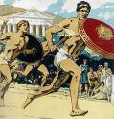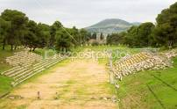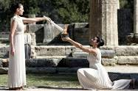
Принимали участие в Олимпийских играх мужчины из богатых семей.
5 дней длились Олимпийские игры. (1 день – приносили клятву спортсмены и арбитры, обряд жертвоприношения, 2, 3, 4 дни – состязания, 5 день – жертвоприношения, вручение наград)
Какие же виды соревнований были? (пятиборье – бег, борьба, метание копья и диска, гонки на колесницах)

- Олимпийские игры существенно потеряли своё значение с приходом римлян. После того, как христианство стало официальной религией, игры стали рассматриваться как проявление язычества и в 394 н. э. они были запрещены императором Феодосием I.
Слайд 5
Учитель: Первые попытки возродить Олимпийские игры стали предприниматься с середины ХІХ века. В1859, 1870,1875 и 1889 годах в Афинах устраивались состязания по бегу, прыжкам, метаниям, гимнастике и др., в которых участвовали греческие атлеты.
Слайд 6
Основатель олимпийских игр современности
В конце ХIX в. бурный рост экономических и культурных международных связей нашел свое отражение и в развитии спорта. Были созданы первые международные спортивные объединения, стали проводиться соревнования с участием спортсменов различных стран. С выходом спорта на международную арену возникла необходимость проведения крупных комплексных состязаний, образования центра международного спортивного движения. В этих условиях французский общественный деятель Пьер де Кубертен (1863-1937) выступил с предложением возродить Олимпийские игры. Он считал, что идеи олимпийского движения вдохнут в человечество «дух свободы, мирного соревнования и физического совершенствования» и будут способствовать культурному сотрудничеству народов». В июне 1894 состоялся международный конгресс в Париже, который принял решение о возобновлении олимпийских состязаний.
Слайд 7
Международный олимпийский комитет
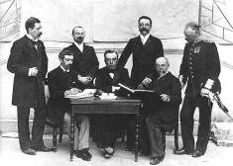

Слайд 8
Первые игры прошли в 1896 в Афинах. С этого времени берут свое начало Олимпийские игры современности.
Слайд 9

Первые Игры современности прошли действительно с большим успехом. В участие в Играх приняли всего 241 атлет (14 стран). Греческие официальные лица были так довольны, что выдвинули предложение о «вечном» проведении Игр Олимпиады на их родине, в Греции. Но МОК ввёл ротацию между разными государствами, чтобы каждые 4 года Игры меняли место проведения.

Слайд 10

Олимпийские игры делятся на:
Зимние
Летние
Слайд 11
Современные олимпийские игры имеют свои символы, принципы, правила и положения, утвержденные Международным спортивным конгрессом в Париже в 1894 году.

- О символах олимпийских игр современности расскажет творческая группа

Девиз: Быстрее, выше, сильнее.
Слайд 12
Эмблема Олимпийских игр — пять скреплённых колец, символизирующих объединение пяти частей света в олимпийском движении, т. н. олимпийские кольца. Цвет колец в верхнем ряду — голубой для Европы, чёрный для Африки, красный для Америки, в нижнем ряду — жёлтый для Азии, зелёный для Австралии.
Слайд 13
Официальный флаг Олимпийских Игр представляет собой изображение олимпийского логотипа на белом фоне. Белый цвет символизирует мир во время Игр. Олимпийский флаг используется в церемониях открытия и закрытия каждой Олимпиады. На церемонии закрытия мэр города-хозяина прошедших Игр передает флаг мэру города-хозяина следующих Игр. В течение четырех лет флаг остается в здании мэрии города, который готовится к очередным Играм.

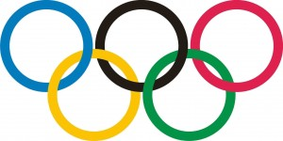

Учитель:
Каждый из вас получит на память флажок олимпийских игр, только для того чтобы быть ещё быть подкованнее в знании символов олимпийских игр, мы подпишем части света символизирующие эти кольца.
Посмотрите на слайд.

Слайд 14
Учитель: У каждых Олимпийских игр есть талисманы

Значение слова Талисман по Ожегову:
Талисман - Предмет, приносящий его обладателю счастье, удачу

Талисман в Энциклопедическом словаре:
Талисман - предмет, который, по суеверным представлениям, приносит счастье, удачу. Служит также оберегом.

Талисманы
Слайд 15
Среди традиционных ритуалов можно выделить следующие:

- зажжение олимпийского огня на церемонии открытия Олимпийских игр.

Ученик в одежде древнего грека:
Славит дружбу каждой искрой
Пламя яркое – взгляни!
Пламя в чаше олимпийской –
Солнцу доброму с родни.
Хорошо, что над планетой
Факел солнечный зажжён.
Пусть счастливою приметой
Для планеты будет он!

Олимпийский огонь является одним из главных ритуалов Олимпийских игр.
Ритуал зажжения священного огня происходит от древних греков.
Факел зажигают в Олимпии направленным пучком солнечных лучей, образованных вогнутым зеркалом. Олимпийский огонь символизирует чистоту, попытку совершенствования и борьбу за победу, а также мир и дружбу. Олимпийский факел доставляется на главный стадион Игр во время церемонии открытия, где с помощью него зажигается огонь в специальной чаше на стадионе. Олимпийский огонь горит до закрытия Олимпиады.

. Слайд 16
Следующий ритуал – это Эстафета олимпийского огня
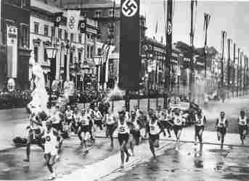
Традиция доставлять огонь к месту проведения состязаний символической эстафетой, берущей начало в Греции и проходящей через пять континентов, является современной и началась на играх в Берлине в 1936 году.

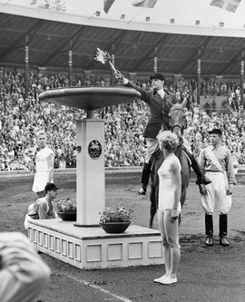
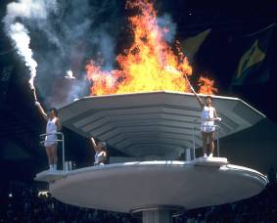

Слайд 17
Ещё одним ритуалом олимпийских игр является произнесение клятвы
Какой была клятва в Древней Греции, расскажет нам олимпионик

Ученики в одежде древнего грека:
Я, Кореб, сын Пареса, афинянин, подтверждаю перед Зевсом, что тренировался, как того требуют древние традиции великого праздника. Торжественно клянусь в том, что для достижения победы не буду употреблять в соревновании недостойных приёмов.
Клятва судьев
- Мы, судьи, клятвенно обещаем, что будем выносить свои решения честно и неподкупно

Олимпийская клятва
Олимпийская клятва. Текст клятвы предложил Пьер де Кубертен, впоследствии он несколько изменился и сейчас звучит так: «От имени всех участников соревнований, я обещаю что мы будем участвовать в этих Олимпийских Играх, уважая и соблюдая правила, по которым они проводятся, в истинно спортивном духе, во славу спорта и чести наших команд». Клятву принимают также тренеры и официальные лица команд. Спортивные судьи также принимают клятву, текст которой адаптирован для этих целей. Впервые олимпийская клятва прозвучала в 1920 году, а клятва арбитров – в 1968 году в Мехико. В 2000 году на Олимпиаде в Сиднее впервые в тексте клятвы появились слова о неиспользовании допинга в соревнованиях.
Слайд 18
Самый приятный ритуал – это награждение победителей и призёров.

Какие были награды в Древней Греции, нам расскажет олимпионик
Ученик в одежде древнего грека: Был простой венок зелёный
Из оливковых ветвей
Драгоценней, чем корона
Всех воинственных царей.
Потому что не воитель
Получал венок такой,
А достойный победитель
И действительно герой.
Не хотел он сеять горе,
Побеждённому грозя,
Для него в спортивном споре
Все соперники – друзья.
А вот какие награды у нас расскажет нам Терешонкова Полина
Олимпийские медали. Победитель получает золотую медаль (на самом деле эта медаль серебряная, но покрытая относительно толстым слоем золота). За второе место дают серебряную медаль, за третье – бронзовую. Вручение медалей происходит на специальной церемонии после соревнований. Победители располагаются на подиуме в соответствии с завоеванными местами. Поднимаются флаги стран, представителями которых являются победители. Играется гимн страны, представителем которой является обладатель золотой медали.

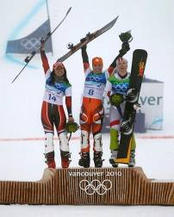
При награждении поднимаются государственные флаги и исполняется национального гимна страны победителя.

Слайд 19-20
Итак олимпийские игры делятся на зимние и летние
Я сейчас назову вам виды спорта, относящиеся к зимним и летним олимпиадам, а вы постарайтесь быть внимательными и запомнить.
Учитель: Давайте поиграем и проверим, какие виды спорта относятся к Летней олимпиаде, а какие – к Зимней.
Каждый из вас должен взять одну карточку с названием вида спорта и поместить её в нужную группу:
Биатлон, лыжные гонки, бобслей, хоккей с шайбой, прыжки с трамплина, фигурное катание, конькобежный спорт, санный спорт, футбол, борьба, лёгкая атлетика, стрельба, фехтование, тяжёлая атлетика, бокс, плавание.
Художественная гимнастика, спортивная гимнастика, теннис, фристайл, сноуборд, гребля, синхронное плавание, прыжки в воду.
Слайд 21-22
Россия
Первое участие в летних олимпийских играх в 1912 году, Стокгольме.
Слайд 23
СССР же начала принимать участие в олимпийских играх с 1956 года. Это были зимние Олимпийские игры.
Страна | Золото | Серебро | Бронза | Всего
СССР | 7 | 3 | 6 | 16

Слайд 24
Самыми красивыми. Торжественными. Впечатляющими являются дни открытия и закрытия олимпийских игр.

Церемония открытия Игр

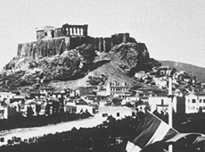
Церемония открытия прошла 6 апреля 1896 года.

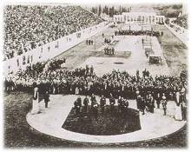
Церемония открытия Летних Олимпийских Игр 1896 года
На торжественном открытии Игр присутствовало 80 000 зрителей, в том числе почти вся королевская семья — король Георг I, его жена Ольга и их дети. После речи руководителя организационного комитета наследного принца Константина, Георг I объявил: "Объявляю первые международные Олимпийские игры в Афинах открытыми. Да здравствует Греция. Да здравствует её народ!"
Затем хор из 150 человек исполнил гимн Олимпийских игр.
Эта первая церемония открытия Игр заложила две олимпийские традиции — открытие Игр главой государства, где проходят соревнования, и исполнение Олимпийского гимна. Однако таких непременных атрибутов современных Игр, как парад стран-участниц, церемония зажжения Олимпийского огня и произнесение Олимпийской клятвы, не было, они были введены позже.
Слайд 25
Церемония закрытия Игр
Церемония закрытия Игр – это тоже грандиозный праздник.

Слайд 26
Кроме Олимпийских игр проводятся и паралимпийские игры.
Кто знает что такое Паралимпийские Игры?(игры для инвалидов)
Паралимпийские Игры начали проводиться с 1960 года, после окончания Олимпийских игр. С 1988 года (зимние с 1992) Паралимпийские Игры проводятся в том же городе, что и Олимпийские Игры.
Слайд 27
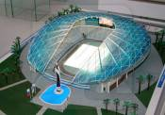

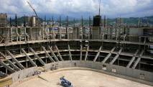
Столицей ХХII зимних Олимпийских игр и ХI Паралимпийских зимних игр в 2014 году выбран г. Сочи. Период проведения с 7 по 23 февраля 2014 года. настоящее время в Сочи идет строительство олимпийских объектов. В строительстве уча ствовали 15.000 студентов.


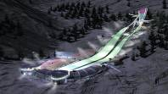

Слайд 28
Талисманы Олимпиады 2014 года в Сочи

Слайд 29
Показ мультфильма.
Итог занятия

Учитель:
- Что означает слово олимпиада?
- Назовите родину олимпийских игр?
- Как называли участников олимпиады в Древней Греции? А у нас сейчас?
- Какие символы у современных Олимпийских игр?
- Какие ритуалы проводят во время Олимпийских игр?
- Когда будет следующая зимняя Олимпиада?
- Какие талисманы зимней олимпиады 2014 года?
- Для чего нужны олимпийские игры?

